Chromowane kule do wiszącej lampy LED Globe Markslojd
Dobór wyświetlania jest obecnie nie lada wzywaniem. W sklepach znajdziemy ogrom produktów o różnych kształtach, kolorach, stylach. Warto wiedzieć, które z nich najlepiej sprawdzą się w naszych pomieszczeniach.

Chromowane kule do wiszącej lampy LED Globe Markslojd - stylowe i nowoczesne
Nowoczesne oświetlenie często przyjmuje futurystyczne kształty, wyróżnia się elegancją i solidną jakością. Chromowane kule do wiszącej lampy LED Globe Markslojd to elementy montażowe, dzięki którym lampa może przybrać dowolny kształt i wielkość.
Jak zamontować chromowane kule do wiszącej lampy LED Globe Markslojd?
Chromowane kule do wiszącej lampy LED Globe Markslojd to zestaw kul w różnych konfiguracjach (szczegóły znajdują się na naszej stronie internetowej sklepu). Są proste w montażu, a dzięki różnym wielkościom oprawa może przyjąć dowolny kształt oraz rozmiar.

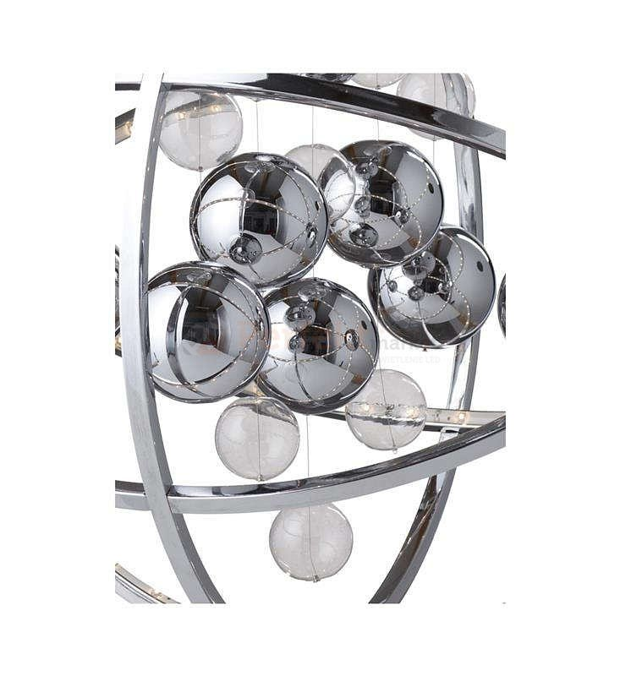
Jakie oświetlenie wybrać do domu
Najlepsze oświetlenie to takie, które nie jest zbyt mocne, ani zbyt słabe. Warto zawsze wybierać produkty, które będą nie tylko ładne, ale także praktyczne. Chromowane kule do wiszącej lampy LED Globe Markslojd z pewnością spełniają oba te warunki. Sprawdź nasz asortyment i wybierz ponadczasowe lampy do domu.

